试述核式模型提出的实验依据

大多数散射的α粒子的散射角θ<3°，但有少数α粒子的散射角θ>90°，甚至接近180°。

量子化假设的三个实验依据

黑体辐射，光电效应，光谱

玻尔模型的三个基本假设

经典轨道加定态条件，频率条件，角动量量子化

简述德布罗意假设

一切实物粒子都具有波粒二象性，即粒子的特性和波的特性。其表达式为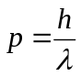和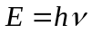

简述不确定关系.

同时测量粒子的坐标位置和相应的动量时服从不确定关系：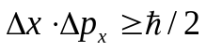

同时测量粒子的能量和粒子在该能量状态停留的时间时服从不确定关系：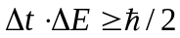

试述波函数的统计解释

波函数是描述粒子量子状态的一个函数.在某处粒子的密度与此处发现一个粒子的几率成正比. 在某处发现一个实物粒子的几率与Ψ的平方成正比.

量子力学的两个基本假设

波函数的统计解释及薛定谔方程

简述证明电子自旋存在的三个实验;

施特恩-盖拉赫实验，碱金属双线，塞曼效应

简述史特恩-盖拉赫实验的原理

磁矩为u的磁体在非均匀磁场中受到力的作用。原子具有磁矩，包括轨道磁矩和自旋磁矩，所以原子在外加非均匀磁场中发生偏转。

简述泡利原理

在一个原子中不可能有两个或两个以上的电子具有完全相同的四个量子数（n、l、ml、ms）,即原子中的每一个状态只能容纳一个电子.

简述X射线谱的特征及产生机制 X射线标记

X射线谱包括两个部分。一个是连续谱，其波长是连续变化的，且最小波长只与外加电压有关，外加电压越大，最小波长越小。其产生机制是带电粒子与原子相碰撞，发生骤然减速而产生辐射，即轫致辐射。另一个是特征谱，它是叠加在连续谱上并与靶材料有关的线状射线谱其产生机制是原子内层电子的跃迁。

X射线标记，根据原子内层电子跃迁时终态的不同分为K、L、M…等线系,每一线系中又因初态的不同而用脚码α、β、γ等区分

何谓康普顿散射

指x射线同物质发生相互作用，因失去能量而导致波长变长的现象。

原子核的质子电子模型及困难

原子核的质子电子模型：原子核由质子和电子组成。困难：(1) 核内电子能量非常高，与实际不符；(2) 核的自旋大小与实际也不符。

衰变，衰变发生的条件

衰变的条件 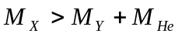,即一个核素要发生衰变,衰变前母核原子核的质量必须大于衰变后子核原子和氦原子质量之和.

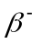衰变：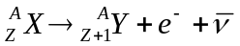

产生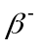衰变的条件：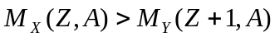

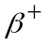衰变：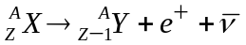

产生衰变的条件：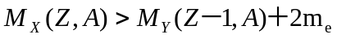

轨道电子俘获(EC): 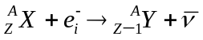

发生EC的条件：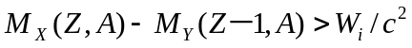

衰变碰到的难题及解决

难题：1.核能级是分立的，但 射线的能谱却是连续的。2、不确定关系不允许核内有电子，那么衰变放出的电子从哪里来？

解决：提出中微子假说

核反应中的守恒定律

质量数A守恒. .电荷数Z守恒. .动量守恒. 能量守恒.

例举教材中各实验验证的理论

（戴维孙—革末——电子在晶体中的衍射，电子的波动性

光谱精细结构（碱金属双线）——电子自旋

夫兰克-夫兹实验——原子内部能级是量子化的

史特恩- 盖拉赫实验，塞曼效应）。——电子自旋

